TRƯỜNG ĐẠI HỌC GIAO THÔNG VẬN TẢI
KHOA ĐIỆN - ĐIỆN TỬ

BỘ MÔN KỸ THUẬT ĐIỆN

Bản Báo Cáo
THIẾT KẾ HỆ THỐNG CUNG CẤP ĐIỆN CHO TÒA
Giáo viên hướng dẫn : TS. Đặng Việt Phúc
Sinh viên thực hiện :
- Lương Hoàng Anh: 23152048
- Nguyễn Khánh Dương:
- Kiều Đăng An :
- Nguyễn Tuấn Nghĩa:
- Bùi Duy Thái :
- Phạm Thế Dũng:
- Lương Hoàng Thanh:
Lớp : Kĩ Thuật Điên 1
Khóa : 64

Hà Nội, năm 2026

Mục Lục
Chương 1.Tổng quan công trình
1.1 Các phương pháp,yêu cầu cung cấp điện hợp lý
1.2 Các tiêu chuẩn thiết kế
1.3 Các bước thiết kế cung cấp điện cho tòa nhà
1.4 Tổng quan công trình thiết kế
Chương 2.Tính toán phụ tải điện và phương án cung cấp điện tòa nhà
2.1 Tính toán phụ tải sinh hoạt
*Chi tiết tính toán chiếu sáng được thể hiện trong phụ lục 1 và 2 bảng excel
2.2 Phương án cấp điện
Chương 3.Lựa chọn và kiểm tra thiết bị bảo vệ,dây dẫn hạ áp 45
3.1 Lựa chọn aptomat
Đối với các phụ tải phần hạ áp
3.2 Lựa chọn dây dẫn
3.3 Tính toán lựa chọn busway
3.4 Tính toán lựa chọn thanh cái
3.5 Tính toán lựa chọn cáp hạ áp
3.6 Tính toán ngắn mạch phía hạ áp

3.9 Tính toán lựa chọn máy biến dòng BI
Chương 4.Thiết kế chống sét và nối đất
4.1 Tính toán và lựa chọn kim thu sét cho công trình
4.2 Tính toán hệ thống nối đất
Chương 5.Thiết kế trạm biến áp
5.1 Kết cấu trạm biến áp
5.2 Tính toán lựa chọn cáp trung áp
5.3 Tính toán ngắn mạch trung áp
5.4 Tính toán lựa chọn dao cắt phụ tải
Máy cắt phụ tải (Load switches) 67

DANH MỤC CÁC KÝ HIỆU, CHỮ VIẾT TẮT
Ký hiệu, chữ viết tắt | Đơn vị | Ý nghĩa
p₀ | W/m2 | Suất phụ tải trên đơn vị điện tích
S | m² | Diện tích
P_{đ} | W | Công suất định mức của thiết bị, nhóm thiết bị
P_{cs} | W | Công suất chiếu sáng
Poc | W | Công suât ổ cắm
P1oc | W | Công suất ổ cắm đơn
P_{ocđ} | W | Công suất ổ cắm đôi
Ksd |  | Hệ số sử dụng
K_{đt} |  | Hệ số đồng thời
Pđh, PttĐH | kW | Công suất tác dụng tính toán điều hòa
Pbnl | kW | Công suất bình nóng lạnh

Pbt | kW | Công suất bếp từ
PttCH | kW | Công suất tính toán căn hộ
PTCH | kW | Công suất tính toán tầng căn hộ
Pth | kW | Công suất tính toán của tầng hầm
PTM | kW | Công suất tính toán của thang máy
Pni | kW | Công suất điện định mức của động cơ kéo thang máy thứ i
Pvi | kW | Hệ số gián đoạn của động cơ điện theo lí lịch thang máy thứ i
Pgi | kW | Công suất tiêu thụ của các khí cụ điều khiển và các đèn điện trong thang máy thứ i
kyc |  | Hệ số yêu cầu
QSH | m3 | Lưu lượng nước sinh hoạt
QCH | m3 | Lưu lượng nước cấp cho khối căn hộ
QRS | m3 | Lưu lượng nước cấp cho tưới cây, rửa sàn

QCC | m³ | Lưu lượng nước cấp cho khu dịch vụ công cộng
QDV | m³ | Lưu lượng nước cấp cho khối dịch vụ
Qmaxh | m³ | Lưu lượng nước sinh hoạt lớn nhất
Kmaxh |  | Hệ số điều hòa giờ lớn nhất
amax |  | Hệ số kể đến mức độ tiện nghi của công trình
bmax |  | Hệ số kể đến số dân trong khu dân cư
Pb | kW | Công suất máy bơm
PttNT1, PttNT2 | KW | Công suất tác dụng tính toán của bơm nước thải 1,2
V | m3 | Thể tích
PTG | kW | Công suất tác dụng tính toán của quạt thông gió
QT | W | Nhiệt lượng của phòng
Q1 | W | Nhiệt toả ra từ các thiết bị chiếu sáng
Q2 | W | Nhiệt do người toả ra

Q3 | W | Nhiệt toả ra từ các thiết bị máy móc dùng điện
Q4 | W | Nhiệt toả ra từ các thiết bị máy móc dùng điện
N_{s} | W | Công suất đèn chiếu sáng
Nm | W | Công suất máy
Kpt |  | hệ số phụ tải
KT |  | Hệ số nhiệt thải
η |  | Hiệu suất làm việc của máy
Fi | m2 | Diện tích bề mặt đang tính tổn thất nhiệt
K |  | Hệ số truyền nhiệt
Δt |  | Độ chệnh lệch nhiệt độ không khí trong và ngoài phòng
𝛼_{𝑁} |  | Hệ số tỏa nhiệt giữa không khí ngoài trời và mặt ngoài vách
𝛼_{𝑇} |  | Hệ số tỏa nhiệt giữa mặt trong của vách với không khí trong phòng
𝛿_{𝑖} | m | Chiều dày của lớp vách thứ i đang xé

𝜆_{𝑖} | W/mk | Hệ số dân nhiệt của lớp vách thứ i
QL | W | Công suất dàn lạnh
Qyc | W | Nhiệt lượng yêu cầu
Ptt | KW | Công suất tác dụng tinh toán
Qtt | KVAR | Công suất phản kháng tính toán
Ptt1 | KW | Công suất tác dụng tính toán khối chung cư Block 1
Qtt1 | KVAR | Công phản kháng dụng tính toán khối chung cư Block 1
Stt1 | KVA | Công biểu kiếndụng tính toán khối chung cư Block 1
Ptt2 | KW | Công suất tác dụng tính toán phụ tải ưu tiên Block 1
Qtt2 | KVAR | Công phản kháng dụng tính toán phụ tải ưu tiên Block 1
Stt2 | KVA | Công biểu kiếndụng tính toán phụ tải ưu tiên Block 1
PttN1 | KW | Công suât tác dụng khối block N1
QttN1 | KVAR | Công suât phản kháng khối block N1
SttN1 | KVA | Công suât biểu kiến khối block N1

SBA, S_{đmB} | KVA | Công suất định mức máy biến áp
.  DA_{B} | KWh | Tổn thất điện năng của trạm biến áp
ΔP0 | KW | Tổn thất công suất không tải của máy biến áp
ΔPn | KW | Tổn thất công suất có tải của máy biến áp
Z |  | Chi phí tính toán hằng năm của phương án cấp điện
avh |  | Hệ số vận hành
a_{tc} |  | Hệ số thu hồi vốn đầu tư tiêu chuẩn
K | đồng | Vốn đầu tư
ΔA | KWh | Tổn thất điện năng 1 năm
c | đ/KWh | Giá tiền
Jkt | A/mm² | Mật độ dòng kinh tế
F | mm2 | Tiết diện dây dẫn
I | A | Dòng điện

r0 | $$\frac{Ω}{km}$$ | Điện trở của 1 km đường dây
x0 | $$\frac{Ω}{km}$$ | Điện kháng của 1 km đường dây
𝛥𝑈 | V | Tổn thất điện áp
Ixk | A | Dòng điện ngắn mạch xung kích
I_{ck}, I_{N}, I’’’,I∞,  Ik | A | Dòng điện ngắn mạch chu kỳ ( hay dòng ngắn mạch siêu quá độ, vô cùng )
𝑈_{𝑡𝑏} | KV | Điện áp trung bình của lưới điện
UđmLĐ | KV | Điện áp lươi điện
𝑋_{𝐻} | Ω | Điện trở hệ thống
Icb | A | Dòng điện cưỡng bức
Scđm | MVA | Công suất cắt định mức
Icđm | KA | Dòng cắt định mức
Iôdn | KA | Dòng ổ định nhiệt
UđmMC,UđmA | KV | Điện áp định mức của máy cắt, aptomat
IđmMC,IđmA | A | Dòng điện định mức của máy cắt, aptomat
U_{n}% | V | Điện áp ngắn mạch
𝑘_{𝑡𝑐} |  | Hệ số tin cậy
𝐼𝑘.𝑀..𝑛𝑔 | KA | Dòng ngắn mạch lớn nhất ngoài vùng bảo vệ
knh |  | Hệ số nhạy
ktv |  | Hệ số trở về
kmm |  | Hệ số mở máy
s21 | A | Sai số chệnh lệch máy biến dòng phía thứ cấp
𝐼𝑘𝑐𝑏𝑀𝑎𝑥 | A | Dòng điện không cân bằng lớn nhất
𝑠_{𝑙} |  | Sai số máy biến dòng
𝑘_{𝑠} |  | Hệ số tính đến ảnh hưởngthành phần ngắn mạch không chu kỳ
𝑘_{𝑐𝑙} |  | Hệ số tính đến đặc tính cùng loại của máy biến dòng

LỜI NÓI ĐẦU
Đất nước ta đang bước vào thời kỳ phát triển và hội nhập mạnh mẽ với thế giới. Các tòa nhà cao tầng mọc lên phục vụ các nhu cầu của con người nhất là nhà ở Vì vậy các công trình này được thiết kế và thi công theo công nghệ và tiêu chuẩn tiên tiến đáp ứng nhu cầu ngày càng đa dạng của người sử dụng tận dụng các tầng dưới làm văn phòng và khu dịch vụ rất phổ biến các tầng trên là căn hộ. Đi cùng với sự hiện đại và đa năng đó là một hệ thống cung cấp điện rất phức tạp yêu cầu tính hiệu quả cũng như độ tin cậy và an toàn rất cao. Hệ thống điện có đặc điểm như sau:
-Phụ tải phong phú, đa dạng.
-Phụ tải tập trung trong không gian hẹp, mật độ phụ tải tương đối cao.
-Có các hệ thống cấp nguồn dự phòng (máy phát).
-Không gian lắp đặt hạn chế và phải thoả mãn yêu cầu mỹ thuật trong kiến trúc xây dựng.
-Yêu cầu cao về chế độ làm việc và an toàn, kinh tế cho người sử dụng.
Do kiến thức có hạn và công trình rất lớn với nhiều loại phụ tải, nên việc thiết kế của chúng em còn có thiếu sót. Mong các thầy cô giáo góp ý cho đề tài của chúng em được hoàn thiện hơn.
Chúng em xin chân thành cảm ơn các thầy cô giáo trong bộ môn Cung Cấp Điện đã tận tình dạy bảo em trong suốt thời gian học tập tại trường, đặc biệt gửi lời cảm ơn sâu sắc nhất tới T.S Đặng Việt Phúc đã tận tình hướng dẫn, chỉ bảo để cho chúng em hoàn thành tốt đồ án này.Chúng em xin chân thành cảm ơn!

Chương 1.Tổng quan công trình

1.1 Các phương pháp,yêu cầu cung cấp điện hợp lý
1.1.1 Các yêu cầu chung
a.Độ tin cậy cung cấp điện
Đó là mức đảm bảo liên tục cung cấp điện tùy thuộc vào tính chất của hộ dùng điện.
-Hộ loại 1: Là những hộ rất quan trọng không được để mất điện ,nếu xảy ra mất điện sẽ gây hậu quả nghiêm trọng (như sân bay ,đại sứ quán ,…. )
-Hộ loại 2: Là những hộ mà khi xảy ra mất điện sẽ gây thua thiệt về kinh tế cũng quan trọng nhưng không quan trọng nhiều lắm như hộ loại 1 (như khách sạn,trung tâm thương mại ,….)
-Hộ loại 3 : Là những hộ không quan trọng cho phép mất điện tạm thời khi cần thiết
(như khu sinh hoạt đô thị, nông thôn,… )
b.Chất lượng điện
Chất lượng điện được thể hiện ở 2 tiêu chí đó là tần số (Hz) và điện áp (U) .Một phương án có chất lượng điện tối đa đó là phương án đảm bảo về tần số và điện áp nằm trong giới hạn cho phép .
Để đảm bảo cho các thiết bị dùng điện làm việc bình thường thì cần yêu cầu đặt ra là :
∆𝑈𝑏𝑡 ≤ 5%𝑈đ𝑚
∆𝑈_{𝑠𝑐} ≤ 10%𝑈_{đ𝑚}
c.Kinh tế
Tính kinh tế của một phương án thể hiện ở 2 chỉ tiêu đó là :Vốn đầu tư và phí vận hành.Phương án cấp điện tối ưu là phương án tổng hòa 2 đại lượng trên đó là phương án có chi phí tính toán hàng năm nhỏ nhất.
𝑍 = (𝑎_{𝑣ℎ} + 𝑎_{𝑡ℎ}). 𝐾 + 𝑐. ∆𝐴 𝑚𝑖𝑛 Trong đó :
𝑎_{𝑣ℎ} ∶ Hệ số vận hành ,với (đường dây trên không ), các cấp điện áp đều lấy 0,04 với cáp và trạm biến áp là 1 .
𝑎_{𝑡ℎ}: Hệ số thu hồi vốn đầu tư tiêu chuẩn
1
a_{𝑡𝑐} = _{𝑇}𝑡𝑐với lưới cung cấp điện 𝑇_{𝑡𝑐}= 5 năm → a_{𝑡𝑐}=0,2
K : Vốn đầu tư
∆𝐴: Tổn thất điện năng trong 1 năm . c : Giá điện tổn thất điện năng (đ/kWh) d.An toàn điện
An toàn điện là vấn đề quan trọng ,thậm chí phải đặt lên hàng đầu khi thiết kế lắp đặt ,vận hành công trình điện .
1.1.2 Phương án cung cấp điện hợp lý
Phương án cấp điện tối ưu là phương án có tính khả thi và tính cạnh tranh. Cần phải thỏa mãn nhiều khía cạnh như tiêu chuẩn kỹ thuật, chất lượng điện, độ tin cậy, tính đơn giản, chi phí phù hợp, đơn giản trong vận hành…

1.2 Các tiêu chuẩn thiết kế
Áp dụng trong tính toán chiếu sáng, ổ cắm, tính toán công suất… của căn hộ và tòa nhà: -TCVN 9206-2012: Tiêu chuẩn lắp đặt thiết bị điện
-QCVN 09:2017/BXD :Quy chuẩn quốc gia về các công trình xây dựng sử dụng năng lượng hiệu quả
Áp dụng để tính toán lựa chọn dây dẫn đến các tủ điện, phụ tải:
-TCVN 9207-2012: Tiêu chuẩn đặt đường dẫn điện trong nhà ở và công trình công cộng Áp dụng trong tính toán chống sét trạm biến áp và chống sét tòa nhà:
-TCVN 9385:2012 :Tiêu chuẩn chống sét cho công trình xây dựng – Hướng dẫn thiết kế, kiểm tra và bảo trì hệ thống.
- TCVN 9888:2013 :Nguyên tắc chung về bảo vệ chống sét
Áp dụng trong tính toán cáp trung áp:
-TCN 18-2006: Quy phạm Trang bị Điện - Phần I: Quy định chung Áp dụng tính toán phụ tải động lực:
-TCXDVN 33:2006:Tiêu chuẩn về cáp nước-mạng lưới đường ống và công trình
-QCVN 06:2010: Quy chuẩn kỹ thuật quốc gia về an toàn cháy cho nhà và công trình -TCVN 5687-2010: Tiêu chuẩn quốc gia về thông gió và điều hòa không khí .

1.3 Các bước thiết kế cung cấp điện cho tòa nhà
Bước 1: Tính toán phụ tải
Bước 2: Triển khai bản vẽ mặt bằng thiết kế điện
Bước 3: Lựa chọn thiết bị bảo vệ và dây dẫn
Bước 4: Vẽ sơ đồ cấp điện
Bước 5: Tính toán chống sét và nối đất
Bước 6: Thống kê khối lượng
Bước 7: Dự toán

1.4 Tổng quan công trình thiết kế
-Địa chỉ:
-Tổng diện tích sàn:
-Diện tích xây dựng khối nhà chính:
-Tòa nhà bao gồm 1 tầng hầm, 2 tầng thương mại dịch vụ, 13tầng căn hộ, 1 tầng áp mái.
Bảng 1.1. Chi tiết công trình thiết kế.
Tầng | Diện tích | Ghi chú
1 Tầng Hầm | 8000 m² | Hệ thống bãi đỗ xe
Tầng 1,2 | 1100 m² | Khu dịch vụ thương mại,Sinh hoạt cộng đồng
Tầng 3-15 |  | Khu căn hộ,hành lang
Tầng tum | 2800m2

Chương 2.Tính toán phụ tải điện và phương án cung cấp điện tòa nhà
Việc xác định phụ tải tính tải tính toán là nhiệm vụ quan trọng để xác định các thông số kỹ thuật cho dây,cáp,thiết bị đóng cắt cũng như lựa chọn tủ điện động lực.Trong thiết kế điện các mọi tính toán và giải pháp thiết kế điều bắt đầu từ việc sử dụng nhu cầu sử dụng ,công năng các các phòng ,các thông tin về công suất định mức thiết bị dùng điện.

2.1 Tính toán phụ tải sinh hoạt
2.1.1 Phương pháp tính toán phụ tải chiếu sáng
Dựa vào công trình đang thực hiện thiết kế thì thiết kế theo phương pháp tính toán suất phụ tải theo 𝑃₀ (W/đơn vị tính toán) là phù hợp nhất vì đây là công trình dân dụng chủ yếu là các căn hộ không cần có độ chính xác cao, nhưng vẫn đảm bảo được nhu cầu chiếu sáng.
-Bước 1: Xác định suất phụ tải chiếu sáng p_{o}, theo tiêu chuẩn QCXDVN 09:2017.
-Bước 2: Xác định công suất tính toán theo công thức: P_{cs}= p_{o}.S (W/m²)
-Bước 3: Chọn bóng đèn công suất đặt của đèn: 𝑃_{đ}(w)
-Bước 4: Tính số bóng đèn: n = $\frac{p_{cs}}{P_{d}}$
-Bước 5 : Quy đổi đèn huỳnh quang sang đèn Led
*, Cách qui đổi đèn huỳnh quang sang đèn Led
=> Tính tổng số bóng đèn huỳnh quang cần phải dùng
=> Tính tổng quang thông của căn phòng
=> Từ tổng quang thông ta tính được số bóng led cần dùng là bao nhiêu.
*Ví dụ tính toán chiếu sáng phòng sinh hoạt cộng đồng.(S=17.4m2)
Theo QCVN 09:2017/BXD thì chọn: po= 5(W/m2)
Công suất chiếu sáng của cả phòng:P_{cs}=17.4*5=87(W)
-Lựa chọn đèn huỳnh quang 1,2 m, p=40w
-Số bóng đèn cần dùng : n= $\frac{87}{40}$=2.17(bóng)
-Số bóng cần sử dụng là: 3 bóng.
Nhưng do tính chất của tòa nhà ta dùng bóng led downlight âm trần thay thế để tiết kiệm điện năng và tạo vẻ đẹp mỹ quan. Vì vậy ta có thể quy đổi như sau:
Ta có đèn huỳnh quang 40W có quang thông là 1520(lm)
- Tổng quang thông của phòng là:1520.3=4560(lm)
Ta có đèn led downlight 9w có quang thông là 800 (lm)
- Số đèn led downlight cần dùng cho phòng là : 4560/800= 5.7 bóng
-Dựa vào mặt bằng thực tế ta bố trí 6 bóng đèn led downlight âm trần 7W
Công suất chiếu sáng của phòng là: P_{cs}= 6*7 =42 (W)

Ví dụ tính toán chiếu BẢNG TÍNH TOÁN VÀ QUY ĐỔI PHỤ TẢI CHIẾU SÁNG CHO CĂN 1 PHÒNG NGỦ sáng ộ điển hình A1:

STT | Tên phụ tải | Diện tích (m2) | Công suất đặt Po (W/m2) | Công suất Pđ (W) | Lựa chọn thiết bị | Số lượng tính toán (bóng) | Số lượng sử dụng (bóng) | ∑ Quang thông | Lựa chọn đèn sử dụng | Công suất thiết bị(W) | Quang thông thiết bị | Số lượng tính toán | Số lượng bố trí | ∑ Quang thông thực tế | Công suất P(KW)
1 | Tiền Phòng
 | Chiếu sáng | 3.47 | 5 | 17.35 | Đèn huỳnh quang 1.2m / Pđ =40W / φ =1520lm | 0.43 | 1 | 1520 | LED Downlight d110 / Pđ = 12W / 1200lm | 12 | 1200 | 1.27 | 1 | 1200 | 0.012
2 | P. Khách + ăn
 | Chiếu sáng | 15.56 | 10 | 155.6 | Đèn huỳnh quang 1.2m / Pđ =40W / φ =1520lm | 3.89 | 4 | 6080 | LED Downlight d110 / Pđ = 12W / 1200lm | 12 | 1200 | 5.07 | 6 | 7200 | 0.072
3 | P. Bếp
 | Chiếu sáng | 5.04 | 10 | 50.4 | Đèn huỳnh quang 1.2m / Pđ =40W / φ =1520lm | 1.26 | 2 | 3040 | LED Downlight d110 / Pđ = 12W / 1200lm | 12 | 1200 | 2.53 | 3 | 3600 | 0.036
4 | P . Ngủ 1
 | Chiếu sáng | 14.42 | 8 | 115.36 | Đèn huỳnh quang 1.2m / Pđ =40W / φ =1520lm | 2.88 | 3 | 4560 | LED Downlight d110 / Pđ = 12W / 1200lm | 12 | 1200 | 3.80 | 4 | 4800 | 0.048
5 | WC 1
 | Chiếu sáng | 4.82 | 8 | 38.56 | Đèn huỳnh quang 1.2m / Pđ =40W / φ =1520lm | 0.96 | 1 | 1520 | LED Downlight d110 / Pđ = 12W / 1200lm | 12 | 1200 | 1.27 | 2 | 2400 | 0.024
6 | LOGIA
 | Chiếu sáng | 3.88 | 5 | 19.4 | Đèn huỳnh quang 1.2m / Pđ =40W / φ =1520lm | 0.49 | 1 | 1520 | LED Downlight d110 / Pđ = 12W / 1200lm | 12 | 1200 | 1.27 | 2 | 2400 | 0.024

2.1.2 Phương pháp tính toán ổ cắm
Công thức: $P_{oc}=P_{0oc}×S$
Công suất 1 ổ cắm đơn : $P_{1oc}$= 300 (W).
Công suất bộ ổ cắm đôi : $P_{ocđ}$ = 2 x 300 = 600 (W).
Số lượng ổ cắm là: $N_{oc}$= $\frac{P_{oc}}{P_{1oc}}$ (bộ)
$P_{oc}= N_{oc}×P_{đ }×K_{sd}$ (W)
Hệ số sử dụng ổ cắm: $P_{oc}= \frac{số lượng ổ cắm tính toán }{số lượng ổ cắm thực tế}$
Bảng kết quả tính toán ổ cắm được thể hiện ở bảng Excel.
2.13 Tính toán điều hòa
Công thức: 𝑃_{đ} = 𝑃_{đℎ} .S (W/1m² sàn) (1.3)
- Với 10m2 đối với văn phòng cho thuê ( tương ứng với 10000BTU/10m2)
Với 15m2 đối với nhà ở ( tương ứng với 10000BTU/15m2)
- Căn hộ sử dụng điều hòa cục bộ được thể hiện ở phụ lục 1
- Bảng kết quả tính toán điều hòa được thể hiện ở bảng Excel.
2.1.4 Tính toán bình nóng lạnh
Đối với căn hộ điển hình, ta thường sử dụng BNL loại 30 lít với công suất 2,5KW
2.1.6 Tính toán phụ tải động lực
a. Tính toán công suất thang máy
Công suất tính toán của nhóm phụ tải thang máy được tính theo công thức ở TCVN 9206:2012
-Công thức: 𝑃_{𝑇𝑀} + 𝑃_{𝑔𝑖}
(𝑃_{𝑔𝑖}= 0,1. 𝑃_{𝑛𝑖}; 𝑃_{𝑣𝑖} = 1; 𝐾_{𝑦𝑐}= 1)
- Công suất tính toán định mức của thang máy là:
P_{TM}= K_{yc} x P_{đ} x n
P_{đ} = 15 (KW)
Kyc: Số yêu cầu (lấy Kyc = 1) (Theo bảng 6/TCVN 9206 :2012)
- Công suất tính toán phản kháng của thang máy là:
$Q_{TM}=P_{TM}.tan$
Dựa theo bản vẽ kiến trúc xây dựng ta sử dụng thang máy Mitsubishi, mỗi máy với thông số: Bảng 2.1.Thông số thang máy.
Thang máy | Tải trọng  (kg) | Công suất định mức (kW) | Số lượng
Thang máy chở khách | 1350 | 15 | 6
Thang máy rác | 450 | 11 | 3
Thang máy pccc | 1350 | 15 | 3
- Tính toán công suất cụ thể đã có trong sheet Phụ tải động lực ở phần Excel
b. Tính toán bơm
* Khối tầng căn hộ :
- Theo tiêu chuẩn 33-2006: Tiêu chuẩn dùng nước 1 người 1 ngày cho căn hộ là q = 250L/ngày đêm
Tổng số người sống căn hộ: 1344 người (336 căn hộ, mỗi hộ tính toán cho 4 người).
Q_{SH} = 1344 . 250 = 336000 L =336m3
→Tổng lưu lượng nước cấp cho khối căn hộ:
Q_{CH} = 1,1 x Q_{SH} = 1,1 x 336 = 369.6m3
(Với hệ số 1,1 là hệ số dự phòng thêm 10%)
* Khối tầng hầm :
- Bảng 3.3 TCVN 33-2006 : Tiêu chuẩn nước cho tưới cây, rửa sàn: qt =1,5 L/m2
Diện tích tầng hầm :8000 m2
Q_{RS} = 1,5 x 8000= 12000 L = 12m3
Tiêu chuẩn cấp nước cho khu dịch vụ: q=5 L/người/ngày
- Diện tích khu dịch vụ công cộng ( tầng 1,2) : 5901.8m2, tính toán 1m2 phục vụ 1,5 khách
Q_{CC} = 5901.8 x 1,5 = 8852.65 L =8.852 m3
⇨ Tổng lưu lượng nước cấp cho khối dịch vụ:
Q_{DV} = 1,1. (Q_{RS} + Q_{CC}) = 1,1. (12 + 8.852x2 ) =32.6744 m3
(Với hệ số 1,1 là hệ số dự phòng thêm 10%)
- Tổng nhu cầu dùng nước trong một ngày : 369.6+32.6+2.31=404.59 ( m3/ngày )
Lưu lượng máy bơm tính toán khi máy bơm hoạt động tự động được lấy bằng lượng nước sinh hoạt giờ lớn nhất
- Lưu lượng giờ lớn nhất tính theo công thức :
𝑄𝑚𝑎𝑥ℎ= K^{h}_{max} . 𝑄24𝑛𝑔𝑎𝑦𝑑𝑒𝑚 (2.9)
(amax, bmax lấy theo bảng 3.2 - TCVN 33-2006)
K^{h}_{max} = a_{max} x b_{max} = 1,3 x 1,8 = 2,34
Suy ra :
$Q_{hmax}=\frac{2.34x404.58}{24}=39.45$ (m³/h)
Ta sử dụng 2 máy bơm hoạt động luân phiên và 1 máy bơm dự phòng có thông số như sau: Máy bơm nước trục đứng Ebara 3M 50-200/15 dùng nguồn 3 pha 380V, Pđm= 15KW, cột áp H=70-57 (m), lưu lượng 30-72(m³/h)
Công suất tính toán của nhóm phụ tải bơm nước theo mục 5.6.2.1 trong TCVN
92062012:

𝑃_{𝑏}=𝑘_{𝑦𝑐}.∑^{𝑛}_{𝑖=1} 𝑃_{𝑏𝑖} (2.10)
Trong đó: kyc: hệ số yêu cầu, tra theo bảng số 5 mục 5.6.2.1 trong TCVN 9206-2012.
Pbi: Công suất động cơ máy bơm thứ i.
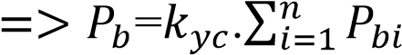= 1x15=15kw
+ Bơm nước thải: sử dụng 4 bơm
Công suất đặt của mỗi bơm: P_{đ} = 1,5 kW
Số lượng: n = 4
K_{yc} = 0.85 (Tra bảng 5 TCVN9206_2012)
⇨ Công suất tính toán tác dụng: P_{ttnt} = n.K_{yc}.P_{đ} = 4 . 0.85 . 1,5 = 5.1 (kW)
+ Bơm tăng áp: sử dụng 2 bơm
Ta lựa chọn bơm tăng áp nước nóng Ebara-Italy EVM 10 11N5/4.5 công suất đặt của mỗi bơm: P_{đ} = 4.5kW
⇨ Công suất tính toán bơm tăng áp:
Ptannn = n.Kyc.Pđ = 1x1x4,5=4,5 (kW) = Ptann2
+ Lựa chọn bơm cứu hỏa :
- .Bơm chữa cháy : Theo tiêu chuẩn :TCVN 2622-1995, đối với công trình trên
1000 người thì lưu lượng nước cho đám cháy là 100 l/s. Và tính là 2 đám cháy tương đương với 720 m3/h. Chọn bơm Ebara Lưu lượng 1144 -410m3/h ,cột áp 120m, Công suất 110KW
- Công suất tính toán tác dụng P_{ttcc} = n.k_{yc}.P_{đ} = 1x1x110 = 110 (kW).
Từ trên ta có bảng tổng hợp sau:
- Bảng 1 bảng tổng hợp bơm
 | Số lượng sử dụng | Công suất tính toán (KW)
Bơm nước sinh hoạt | 1 ( 1 bơm dự phòng) | 30
Bơm nước thải | 4 | 1.5
Bơm chữa cứu hỏa | 1 | 110
Bơm tăng áp | 2 | 4.5
c.Tính toán công suất quạt thông gió tầng hầm
Chọn bội số tuần hoàn ( Số lần trao đổi không khí trong 1 giờ ) đối với tầng hầm bội số từ 6-7 lần, ta lấy bằng 7 lần
-Ta có tổng thể tích của tầng hầm là
V=8000 x 3 =24000m³
Tổng lượng khí lưu chuyển : Vx7 = 168000m³/h
Ta lựa chọn sử dụng 3 quạt thông gió ly tâm nối ống hút khói tầng hầm với thông số : mã BHF-6P50VN ,công suất 55kW,lưu lượng 58000 m3/h, áp suất 3800 pa, điện áp 380V .
Pq=0.75x55x3=123.75KW
(Với Kyc = 0.75/ Theo bảng 5 TCVN 9206 -2012 )D

Mã hiệu | Lưu lượng | Áp suất | Điện áp | Công suất
Hưng Đức Phát  VN | 58000 m³/h | 3800a | 380V | 55KW
d.Tính toán công suất quạt cấp khí tươi cho tầng hầm
Để đảm bảo không khí được lưu thông đầy đủ trong khu vực tầng hầm,ta cần thiết kế hệ thống quạt cấp khí tươi.Đồng thời ,khí tươi cũng được cấp thông qua các lỗ mở của ram dốc cho xe lên xuống tầng hầm.Do đó lưu lượng quạt cấp khí tươi sẽ lấy bằng 80% lương lượng quạt hút khói của từng tầng ở chế độ thông gió.Khi có sự cố thì quạt cấp khí tươi sẽ ngừng hoạt động.
Tổng lượng khí lưu chuyển : V1=V.0,8 = 8000.0,8 =6400m³/h (CMH)
Ta lựa chọn quạt thông gió ly tâm nối ống hút khói tầng hầm với thông số :
Bảng 2.4. Thông số quạt cấp khí tươi
Mã hiệu | Lưu lượng | Áp suất | Điện áp | Công suất
APL - 8 - 7D | 19000-24000m³/h | 700a | 380V | 12KW
Công suất tính toán tác dụng P_{ckt} = n.K_{yc}.P_{đ} = 1.1.12= 12(KW)
( Với Kyc = 1 / Theo TCVN 9206:2012 )
e.Tính toán công suất quạt tăng áp hành lang bộ
Theo QCVN 06:2010/BXD, TCVN 5687:2010, tiêu chuẩn Anh 5588 phần 4: 1987, cần tạo ra một áp lực dương không quá 50 Pa và không dưới 20 Pa trong khu vực buồng và lưu lượng không khí được xác định theo biểu thức sau:
Lưu lượng không khí cần thổi vào để đẩy khí độc (khói) ra khỏi buồng thang là:
Qta = Q1 + Q2 (m3/h)
Trong đó :
Q1 là tổng lưu lượng gió khi đi qua 3 cửa đồng thời (m3/h)
Q2 là tổng lưu lượng gió xì của các cửa đóng (m3/h)
Theo QCVN 06:2020/BXD về phòng cháy chữa cháy ta có:
Vận tốc gió qua cửa khi cửa mở: Vm=1,3 m/s
Số cửa mở đồng thời : Cđt=3 cửa
Diện tích cửa: Sc = 2.0,8 =1,6 m2
Tổng lưu lượng gió khi đi qua 3 cửa đồng thời :
Q1= Vm.Cđt.Sc= 1,3.3.1,6= 6,24 m3/s
Tổng số cửa đóng là : Cđóng= 32-4=28 (cửa )
Lưu lượng gió xì qua khe của một cửa đóng là :
Qf = 0,83.AE .(∆P)^{1/2} = 0,83.0,01.50^{1/2}= 0,059 m3/s
Trong đó:
AE là diện tích khe cửa hở (tra bảng 3&4 theo Tiêu chuẩn BS5588 (m2) ∆P là chênh lệch áp suất giữa buồng thang và hành lang (Pa)
Vậy lương lượng gió xì qua 32 của đóng là :
Q2 =32.Qf = 32.0,059 = 1,888 m3/s
Tổng lưu lượng gió thiết kế là:
Qta = 1,25.(Q1 + Q2) = 1,25.(6,24+1,888)=10.16 m3/s =36576m3/h Ta lựa chọn quạt tăng áp cầu thang với thông số :
Bảng 2.5. Thông số quạt tăng áp thang bộ
Mã hiệu | Lưu lượng | Áp suất | Điện áp | Công suất
CEP-3.1-925D | 30000-36000m³/h | 600A | 380V | 11KW
Công suất tính toán tác dụng P_{ckt} = n.K_{yc}.P_{đ} = 1.1.11= 11(KW)
( Với Kyc = 1 / Theo TCVN 9206:2012 )

2.1.7 Tổng công suất của tòa nhà
a.Công suất phụ tải ưu tiên
CÔNG SUẤT PHỤ TẢI ƯU TIÊN
STT | TÊN PHỤ TẢI | Ptt (KW) | $$\cos{φ}$$ | Qtt (KVAR)
PHẦN ĐỘNG LỰC
1 | Tủ điện TM (9 thang máy) | 100.9 | 0.7 | 102.94
2 | Tủ điện bơm thoát nước 1,2 | 4.4 | 0.8 | 3.30
3 | Tủ điện bơm PCCC | 55 | 0.8 | 41.25
4 | Tủ điện quạt hút khói hành lang | 12 | 0.7 | 12.24
5 | Tủ điện quạt điều áp cầu thang | 12 | 0.7 | 12.24
6 | Tủ điện quạt tăng áp hút khói tầng hầm | 12 | 0.7 | 12.24
7 | Tủ điện quạt thông gió tầng hầm | 123.75 | 0.7 | 56.11
8 | Lộ chiếu sáng cầu thang bộ TA1,TA2,TB1 | 1.5 | 0.85 | 0.93
9 | Tủ điện quạt tăng áp hút khói tầng mái | 12 | 0.7 | 12.24
Công suất tính toán Ptt.dl1 |  | 321.55
Công suất phản kháng Qtt.dl1 |  | 184.22
Công suất biểu kiến Stt.dl1 |  | 312.80
b.Tổng công suất tòa nhà
TỔNG CÔNG SUẤT TÒA NHÀ
 | Công suất tính toán Ptt (kW) | Công suất phản kháng Qtt (KVAr)
Nhóm phụ tải động lực Ptt.dl1 | 321.55 | 184.22
Nhóm phụ tải sinh hoạt Ptt.sh+ Ptt.sh1+Ptt.sh2+Ptt.sh3 | 1942.21 | 1190.49
Tổng công suất tính toán toàn Ptt=Kđt*(Pttsh+Pttdl) | 1811.011
Tống công suất phản kháng toàn  Qtt=Kđt*(Qttsh+Qttdl) | 1099.764
Công suất biểu kiến tòa nhà văn phòng | 2118.783
Hệ số công suất  cosϕ | 0.85

2.2 Phương án cấp điện
Về nguồn điện:
Nguồn điện cung cấp cho công trình là lưới điện 3 pha 110/22 KV của thành phố đi trên không. Được lấy vào theo đường cáp ngầm đưa vào trạm biến áp 22/0,4 (kV) của toà nhà.
Công trình sẽ sử dụng hai máy biến áp .Công suất của một máy là: 1500KVA.
+ Máy biến áp 1 (MBA1-1500KVA): Cấp điện cho khối căn hộ
+ Máy biến áp 2 (MBA2-1500 KVA): Cấp điện cho tầng hầm, tầng 1.tầng 2 ,tầng 6, tầng kỹ thuật, , tầng áp mái, máy bơm, thang máy, quạt thông gió, điều hòa, chiếu sáng hành lang….
+ Giữa hai máy biến áp (MBA) có sử dụng thêm một máy cắt liên lạc, khi xảy ra sự cố hay bảo trì, bảo dưỡng MBA thì máy còn lại có thể cấp điện một phần cho phụ tải điện của MBA còn lại.
+ Ngoài sử dụng nguồn điện lưới quốc gia, công trình còn sử dụng thêm một nguồn điện dự phòng. Sử dụng thêm một máy phát điện (MFĐ-2500KV), cấp điện cho những phụ tải ưu tiên, khi xảy ra sự cố trong công trình.
+ Bộ nguồn này cấp cho tòa nhà thông qua bộ chuyển đổi ATS, khi không có sự cố thì công trình sẽ lấy nguồn điện lưới quốc gia. Còn khi xảy ra sự cố mất điện thì cầu dao chuyển mạch sẽ nhảy và lấy nguồn từ máy phát điện.
Về lưới điện
+) Cáp điện từ trạm biến áp vào tủ điện tổng toà nhà
+) Nguồn từ tủ điện tổng cấp điện cho các tủ điện tầng dùng Busway đi dọc theo thang cáp trong hộp kỹ thuật. Từ tủ điện tầng cấp điện cho các bảng điện phòng đi theo máng cáp kết hợp với ống gen. Bảng điện phòng cấp điện cho chiếu sáng, ổ cắm đi theo ống gen.
+) Dây dẫn đến các thiết bị dùng loại lõi đồng, hai lớp bọc, đi trong ống PVC, đi ngầm trong trần giả, tường, trần, sàn nhà.
+) Hệ thống điện cho chiếu sáng, ổ cắm, đèn, bơm nước,… độc lập với hệ thống điện cho điều hòa. Ta chỉ tính toán và để đầu chờ nguồn cho điều hòa. Trong mỗi đơn vị dùng điện bố trí một bảng phân phối điện, trong đó lắp các Aptomat để bảo vệ và phân phối điện đến các thiết bị dùng điện nhằm đảm bảo an toàn và tăng sự linh hoạt trong công việc điều khiển hệ thống điện. Từ các tủ điện phân phối đi các phụ tải phải tính toán và bố trí sao cho công suất của các phụ tải ở các pha cân bằng nhau.
+) Tiết diện tối thiểu của dây dẫn như sau:
Dây dẫn từ công tắc ra đèn: 1,5 mm².
Dây dẫn cho mạch ổ cắm: 2,5 mm².
+) Hệ thống điện chiếu sáng được bảo vệ bằng các Aptomat lắp trong các bảng điện, điều khiển chiếu sáng bằng các công tắc lắp trên tường cạnh cửa ra vào, lối đi lại, ở những vị trí thuận lợi nhất.
+) Ngoài ra còn bố trí các ổ cắm điện nhằm phục vụ cho chiếu sáng cục bộ và các mục đích khác.
Quy tắc lắp đặt thiết bị điện trong công trình:
+) Tủ điện tổng, tủ điện sự cố đặt ở dưới sàn nhà có giá đỡ.
+) Hộp công tơ của các tầng lắp ở độ cao 1,5m trong phòng kỹ thuật. +) Hộp phân phối điện các phòng, công tắc lắp ở độ cao: 1500mm so với sàn nhà.
+) Các ổ cắm điện lắp trong công trình ở độ cao 0,4m so với sàn nhà, riêng các ổ cắm điện dành cho bếp điện và máy giặt lắp ở độ cao 1,5 m so với sàn nhà. +) Toàn bộ dây dẫn được luồn trong ống nhựa chôn ngầm trần, tường, sàn và đi trong hộp kĩ thuật.
+) Cấp điện từ tủ điện tầng đến các phòng đi trong máng PVC(60 x 40) mm lắp nổi sát trần.
Các bóng đèn huỳnh quang một bóng lắp gắn tường có độ cao +2,6m, các đèn hắt tường có độ cao +2,4m.
2.2.1 Tính toán lựa chọn máy biến áp
a.Đưa ra các phương án
Căn cứ vào dãy dung lượng máy biến áp, ta có thể chọn số lượng và dung lượng máy biến áp cho trạm biến áp theo các phương án sau:
- phương án 1: dùng 1 máy 3000KVA.
+ Cấp điện các tủ điện tầng của tòa nhà.
- phương án 2: dùng 1 máy1500 KVA và 1 Máy 1500KVA
+ Máy 1 cấp điện khối căn hộ
+ Máy 2 cấp điện cho các tủ điện tầng từ tầng hầm, tầng 1 đến tầng 6, , tầng kỹ thuật mái, cấp điện bơm cứu hỏa, bơm sinh hoạt, bơm nước thải, quạt thông gió,quạt cấp khí tươi,quạt tăng áp hành lang thang bộ,quạt hút khói hành lang,nguồn chờ điều hòa khu dịch vụ và sinh hoạt cộng đồng, thang máy, tủ điện chiếu sáng hành lang. Tra catalogue máy biến áp Thibidi
Bảng 2.7.Thông số máy biến áp.
S_{đm} ( kVA) | U_{đm}  ( kV ) | ∆Po  ( W ) | ∆P_{N} ( W ) | UN  %
1500 | 22/0,4 | 470 | 12825 | 6
3000 | 22/0,4 | 3440 | 27660 | 6

b. So sánh 2 phương án và lựa chọn phương án tối ưu
Phương pháp tính toán chi phí hằng năm của trạm biến áp :
- Tính tổn thất điện năng của trạm biến áp:
+ Đối với trạm 1 máy biến áp :
$∆Ab=∆Po.8760+∆Pn(\frac{S}{SdmB})^2$ . T
.
+ Đối với trạm 2 máy biến áp :
$$ΔA_{b}=2.Po.8760+\frac{1}{2}∆Pn{\left(\frac{s}{SdmB}\right)}^{2}.T$$
.
Trong đó :
+ ΔP₀ : Tổn thất công suất không tải của máy biến áp.
+ ΔP_{n} : Tổn thất công suất có tải của máy biến áp.
+ S_{đmb} : Công suất định mức của máy biến áp.
+ S : Công suất tính toán phụ tải.
+ T= (0,124 10+ −4.Tmax )2.8760
(Với tải là điện sử dụng trong khu đô thị nên: thời gian sử dụng công suất lớn nhất ) - T_{max} = 4500 (h).
- Chi phí tính toán hằng năm của phương án cấp điện :
Z = ( a_{vh} + a_{tc} ).K +ΔA.c
Trong đó :
a_{vh} : Hệ số vận hành (với trạm biến áp a_{vh} = 0,1) a_{tc} : Hệ số thu hồi vốn đầu tư tiêu chuẩn (a_{tc} =0,2)
K: Vốn đầu tư
ΔA: Tổn thất điện năng 1 năm
c: Giá tiền tổn thất điện năng (đ/KWh) , c = 1720 đ/KWh

Ta có bảng so sánh sau:
Bảng 2.8.So sánh 2 phương án chọn máy biến áp
Các phương án | Phương án 1: MBA  1x3000KVA | Phương án 2:  2MBA 2x1500KVA
Giá máy biến áp | 1.750.000.000 | 871.000.000*2
Tổn thất điện năng | 112075.81 | 821896.85
Chi phí hằng năm: Z = ( a_{vh} + a_{tc} ).K +ΔA.c | 567769000 | 503086370
Ta đặt vấn đề kinh tế và tổn thất lên hàng đầu. Vì thế ta lựa chọn phương án 2, sử dụng 2 MBA (1x1500) KVA để cấp điện cho công trình.
c. Lựa chọn loại máy biến áp
Ta sử dụng máy biến áp khô cho công trình vì:
+)An toàn cho người và thiết bị.
+)Giải pháp bảo dưỡng và không gây ô nhiễm.
+)Dễ dàng lắp đặt.
+)Việc giải phóng mặt bằng ít hơn.
+)Thân thiện với môi trường.
+)Giảm chi phí cho các công trình lắp đặt dân dụng và hệ thống phòng cháy.
+)Không có nguy cơ gây hỏa hoạn.
+)Khả năng chịu được dòng điện ngắn mạch tốt.
+)Kéo dài tuổi thọ do nhiệt độ và sự tăng nhiệt điện môi thấp.
d. Lựa chọn kết cấu trạm biến áp
Trạm biến áp loại này thường có kết cấu như sau: Trạm treo, trạm cột (hay còn gọi là trạm bệt), trạm kín (lắp đặt trong nhà), trạm trọn bộ. Căn cứ vào vị trí đặt trạm, vào môi trường, mỹ quan và kinh phí đầu tư ta lựa chọn kết cấu trạm kín.
*Chi tiết trạm biến áp trong bản vẽ auto cad
2.2.2 Tính toán lựa chon máy phát điện
Căn cứ vào dãy dung lượng máy phát điện, ta có thể chọn số lượng và dung lượng máy phát điện:
-Dùng 1 máy phát điện 2500 KVA.
-Máy phát điện cấp điện cho các tủ điện ưu tiên: tầng tầng hầm, tầng 1, tầng kỹ thuật mái, cấp điện bơm cứu hỏa, bơm sinh hoạt, bơm nước thải, quạt thông gió,quạt cấp khí tươi,quạt tăng áp hành lang thang bộ,quạt hút khói hành lang,nguồn chờ điều hòa khu dịch vụ và sinh hoạt cộng đồng, thang máy, tủ điện chiếu sáng hành lang.

2.2.3 Lựa chọn tụ bù
Nhu cầu dùng điện ngày một cao, ngày càng phải tận dụng hết các khả năng của các nhà máy điện.Vì vậy việc sử dụng hợp lý và khai thác hiểu quả TB điện có thể đem lại những lợi ích to lớn.
Đánh giá hiệu quả bù phụ thuộc vào hệ số công suất cần bù
-Một câu hỏi đặt ra là có thể bù để đạt được hệ số cos$φ$ = 1 hay không? Để tìm câu trả lời ta xét mối quan hệ giữa hiệu quả bù với hệ số cos$φ$ cần bù. Ta biểu thị hệ số cos$φ$ qua công suất bù Q_{b}
$$\cos{φ}=\frac{P}{s}=\frac{P}{\sqrt{p^{2}+Q^{2}}}$$
-Viết chương trình tính toán và vẽ đồ thị quan hệ phụ thuộc K= f(cos$φ$)

Phân tích biểu đồ phụ thuộc giữa hiệu quả bù và hệ số công suất cần bù (hình vẽ), ta thấy hiệu quả bù đạt giá trị cao nhất tại cos$φ$ _{b} = 0,92, khi giá trị yêu cầu của hệ số công suất lớn hơn 0,92 thì hiệu quả kinh tế sẽ bắt đầu giảm và nó đạt giá trị 0 khi cos$φ$ _{b}= 0,98. Nếu hệ số cos$φ$ b cần bù cao hơn 0,98 thì việc tiến hành bù sẽ có hiệu quả âm, tức là việc bù sẽ bị lỗ vốn.
Tính toán lựa chọn

+)Tính công suất bù cho máy biến áp
Do thi hieu qua bu cspk phu thuoc vao he so cosfi
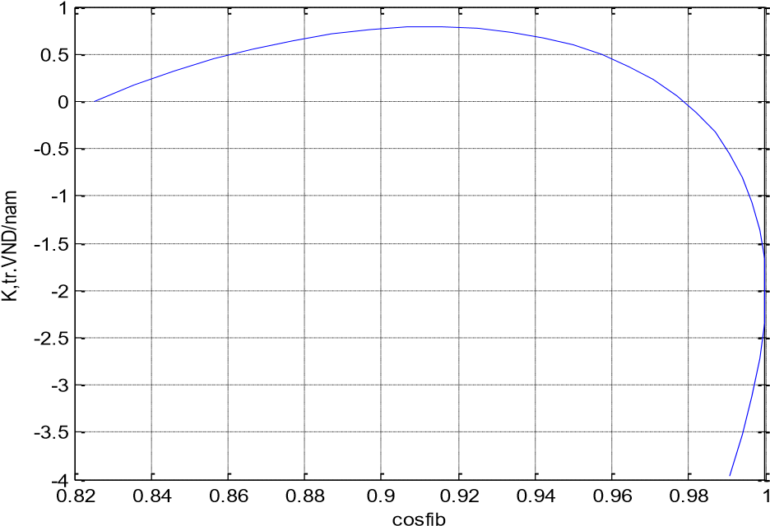
Hình 2.1.Sự phụ thuộc của hiệu quả kinh tế vào hệ số công suất bù K = f(cos$φ$ _{b})

Để chọn tụ bù thì ta cần biết công suất (P) và hệ số công suất (Cosφ):
Bảng 2.9.Tính toán bù công suất
 | MBA1 | MBA2
Công suất tính toán | 1186.4 | 1155.89
Hệ số công suất trước khi bù | cosφ1 = 0.85 → tgφ1 = 0,619 | cosφ1 = 0.8 → tgφ1 = 0,78
Hệ số công suất sau khi bù | cosφ2 = 0.92 → tgφ2 = 0.42 | cosφ2 = 0.92 → tgφ2 = 0.42
Công suất phản kháng cần bù | Qbù = P (tgφ1 – tgφ2) => Qbù =  1186.4 x( 0,619 – 0.42 ) = 236.09  (KVAr) | Qbù = P (tgφ1 – tgφ2) => Qbù = 1155.89 x ( 0,78– 0.42 ) =  416.12 (KVAr)

Từ công suất cần bù ta chọn tụ bù cho phù hợp trong bảng catalog của nhà cung cấp tụ bù. Với công suất cần bù là 250 KVAR và 450 ta lựa chọn lần lượt là 5 bộ tụ và 9 bộ tụ bù bù 3 pha có công suất 50 [kVAr]/1 bộ của DEA YEONG có thông số như sau:
Bảng 2.10.Thông số tụ bù
Loại | Tần số | Pha | U_{đm} | Q | Kich thước
 | (Hz) |  | (V) | (KVAR) | Chiều cao, chiều rộng  (mm)
DLE-  3D100K5T | 50 | 3 | 415 | 50 | 450x555

Công suất phản kháng sau khi đã bù là:
Bảng 2.11.Hệ số cos cần bù
 | MBA1 | MBA2
Q2 = Q1 - n.Qbu/1tu | 735.29–5*50 =485.26KVAR | 906.38–9*50 =.456.38kVAR
Tg𝜑 =^{Q2} P | 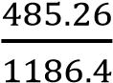 = 0,41 | 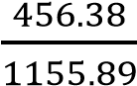 = 0,39
cos2 | 0.92 | 0.93

Kết luận : Sau khi đặt tụ bù cho lưới điện hạ áp của nhà máy hệ số công suất cosφ đã đạt tiêu chuẩn.

Chương 3.Lựa chọn và kiểm tra thiết bị bảo vệ,dây dẫn hạ áp

3.1 Lựa chọn aptomat
- Aptomat là thiết bị đóng cắt hạ áp có chức năng bảo vệ quá tải và ngắn mạch. Do có ưu điểm hơn hẳn cầu chì là khả năng làm việc chắc chắn, tin cậy, an toàn, đóng cắt đồng thời 3 pha và có khả năng tự động hóa cao nên aptomat mặc dù có giá đắt hơn nhưng vẫn ngày được sử dụng rộng rãi trong lưới điện hạ áp, công nghiệp, dịch vụ cũng như lưới điện sinh hoạt.
Hình : Thiết bị đóng cắt MCB của Schneider
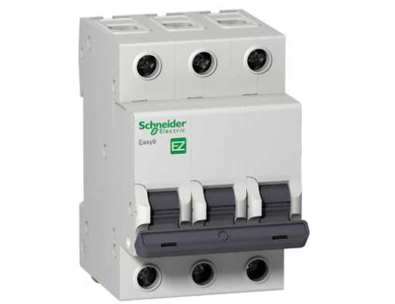

Đối với các phụ tải phần hạ áp
- Aptomat được lựa chọn theo những điều kiện sau:
Bảng 3.1.1.Điều kiện lựa chọn aptomat
Các điều kiện lựa chọn | Điều kiện
Điện áp định mức (V)
Dòng điện định mức (A)
Dòng cắt định mức (kA)

Ví dụ lựa chọn aptomat cho căn hộ 2 ngủ
Bảng 3.1.2:Tính toán lựa chọn Aptomat cho căn hộ 2 phòng ngủ tầng 7
Loại Phụ Tải | Công suất tính toán  (kW) | Dòng điện tính toán | Chọn Aptomat
Chiếu sáng khách+bếp+logia | 0.18 | 0.96 | MCB 1P 10A
Chiếu sáng các phòng ngủ +WC | 0.14 | 0.77 | MCB 1P 10A
Ổ cắm khách+wc1+logia | 1.21 | 6.47 | RCBO 1P 16A
ổ cắm ngủ+wc2 | 0.87 | 4.64 | RCBO 1P 16A
ổ cắm phòng bếp | 0,96 | 5.13 | RCBO 1P 16A
cấp điện bếp từ | 6,50 | 34,76 | RCBO 1P 40A
cấp điện điều hòa ngủ 1 | 0.80 | 4.28 | MCB 1P 10A
cấp điện điều hòa ngủ 2 | 0.80 | 4.28 | MCB 1P 10A
Phụ nóng lạnh wc1 | 2.50 | 13.37 | RCBO 1P 20A
Phụ nóng lạnh wc2 | 2.50 | 13.37 | RCBO 1P 20A
Tổng công suất yêu cầu (W) | 16.46
Hệ số đồng thời Kdt | 0,6
Công suất tính toán tủ căn hộ ( |  |  | MCB 2P 63A
kW ) | 9.88 | 52.82
*Chi tiết tính toán lựa chọn aptomat được thể hiện trong phụ lục 1 của bảng excel

3.2 Lựa chọn dây dẫn
- Dây điện và cáp dùng cho hệ thống đèn chiếu sáng, các ổ cắm, các thiết bị công suất nhỏ, cấp nguồn cho các tủ phân phối…Đối với phụ tải phần hạ áp (hộ loại 2) lựa chọn dây dẫn theo dòng phát nóng cho phép (I_{cp}).
Hình 3.2: Dây điện 1x2.5 Cadisun

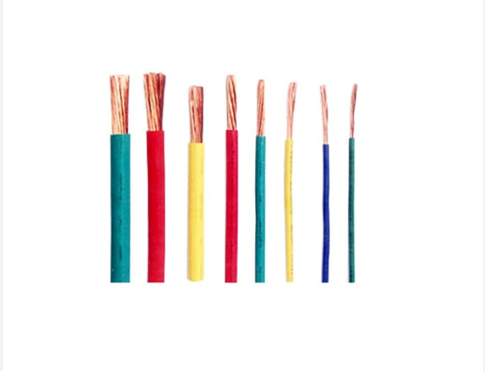
- Công thức xác định tiết diện theo dòng điện lâu dài cho phép( I_{cp} ):
- Trong đó:
- k₁: Là hệ số hiệu chỉnh nhiệt độ kể đến sự chênh lệch nhiệt độ môi trường chế tạo và môi trường đặt dây. Thường lấy k₁=1

PL27. Hệ số hiệu chỉnh k1
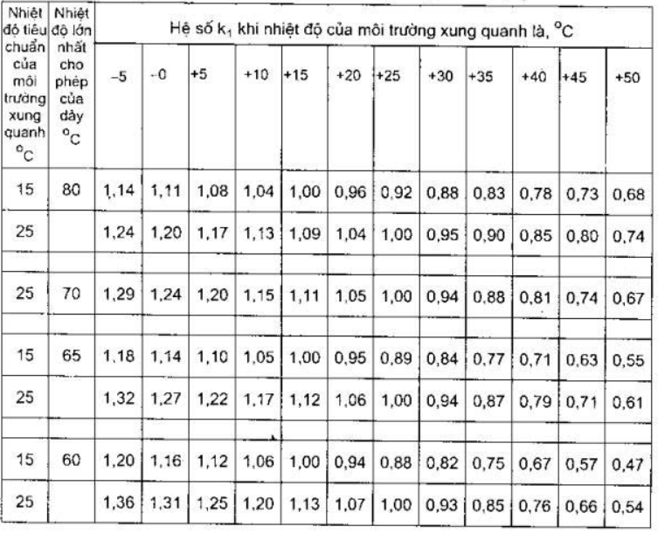

- k₂: Là hệ số hiệu chỉnh nhiệt độ kể đến số lượng cáp để chung 1 rãnh. Hệ số k₂ được cho trong bảng sau (theo bảng PL.28 – Giáo Trình Cung Cấp Điện của T.s Ngô Hồng Quang)

PL28. Hệ số hiệu chỉnh k2 về số dây cáp
Khoảng cách giữa các sợi (mm) | Số sợi cáp
 | 1 | 2 | 3 | 4 | 5 | 6 | 7-10
100 | 1 | 0,95 | 0,9 | 0,85 | 0,8 | 0,78 | 0,7
200 | 1 | 0,92 | 0,87 | 0,84 | 0,82 | 0,81 | 0,8
300 | 1 | 0,93 | 0,9 | 0,87 | 0,86 | 0,85 | 0,8

Hệ số hiệu chỉnh K3 ảnh hưởng đến nhiệt độ tương ứng các dạng cách điện.
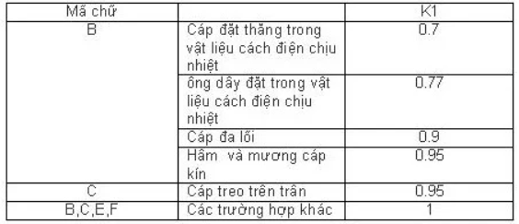

Sau khi chọn được dây dẫn và cáp ta tiến hành kiểm tra điều kiện kết hợp với thiết bị bảo vệ là Aptomat như sau:
- Điều kiện kết hợp dây dẫn và bảo vệ:
- là dòng khởi động nhiệt của aptomat;
- 1,5 là hệ số cắt quá tải của aptomat.

Ví dụ tính toán lựa chọn dây dẫn cho căn hộ 2 ngủ
Bảng 3.3.Tính toán và lựa chọ dây dẫn cho căn hộ 2 ngủ
Loại Phụ Tải | Công suất tính toán | Lựa chọn dây dẫn
Chiếu sáng khách+bếp+logia | 0.18 | CU/PVC 2(1x2,5mm)
Chiếu sáng các phòng ngủ +WC | 0.14 | CU/PVC 2(1x2,5mm)
Ổ cắm khách+wc1+logia | 1.21 | Cu/PVC 2(1x2.5mm)+ E2,5mm
ổ cắm ngủ+wc2 | 0.87 | Cu/PVC 2(1x2.5mm)+ E2,5mm
ổ cắm phòng bếp | 0,96 | Cu/PVC 2(1x2.5mm)+ E2,5mm
cấp điện bếp từ | 6,50 | Cu/PVC 2(1x10mm)+ E10mm
cấp điện điều hòa ngủ 1 | 0.80 | Cu/PVC 2(1x2.5mm)
cấp điện điều hòa ngủ 2 | 0.80 | Cu/PVC 2(1x2.5mm)
Phụ nóng lạnh wc1 | 2.50 | Cu/PVC 2(1x2.5mm)+ E2,5mm
Phụ nóng lạnh wc2 | 2.50 | Cu/PVC 2(1x2.5mm)+ E2,5mm
Công suất tính toán tủ căn hộ ( kW ) | 9.88 | Cu/PVC 2(1x25mm2) + E(25mm2).

3.3 Tính toán lựa chọn cáp điện và thiết bị bảo vệ
- Ta có dòng điện tính toán là:
- Trong đó:
- P_{tt}: là công suất tính toán kW
- U: điện áp định mức (220; 380V)
- Cos$φ=0,8÷0,85$
Bảng tính toán lựa chọn MCB cho căn hộ điển hình
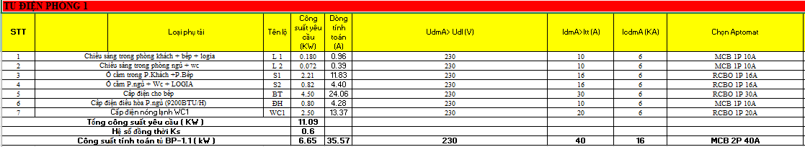
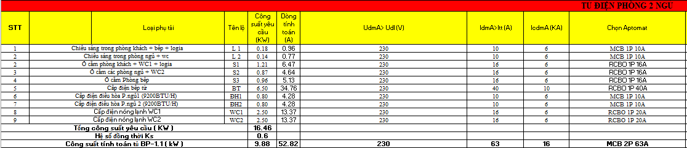
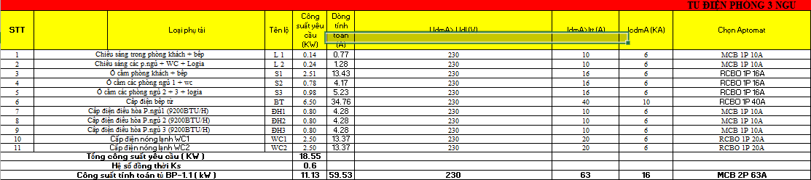

3.4 Tính toán lựa chọn thanh cái
Lựa chọn tiết diện dây điện, cáp điện, thanh cái (busbar) là công việc quan trọng và thường xuyên đối với ngành điện. Mỗi người có một cách chọn khác nhau. Thông thường xảy ra 2 trường hợp :
- Chọn dây, cáp điện, thanh cái theo tính toán
- Chọn dây, cáp điện, thanh cái theo kinh nghiệm
- Chọn dây, cáp điện, thanh cái theo các tiêu chuẩn
- Chọn dây điện, cáp điện, thanh cái theo các tiêu chuẩn thường được dùng rất nhiều. Tại sao vậy? Vì các tiêu chuẩn đó được đưa ra dựa vào tính toán kết hợp với kinh nghiệm. Việc chọn theo các tiêu chuẩn còn giúp cho việc thiết kế, thi công công trình hợp các tiêu chuẩn đã có sẵn.
- 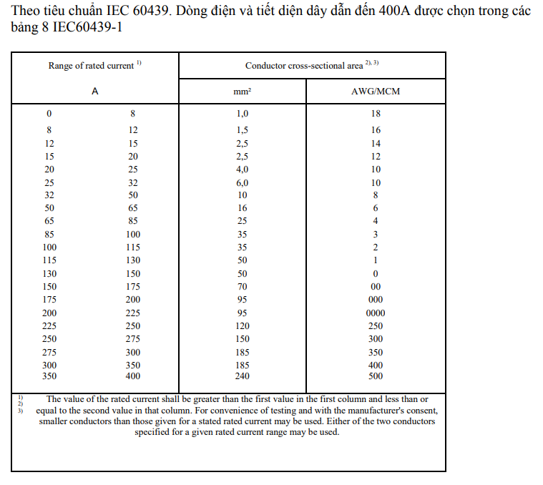

Dòng điện và tiết diện dây dẫn, thanh cái từ 400A đến 3150A được chọn trong bảng 9 IEC 60439-1.
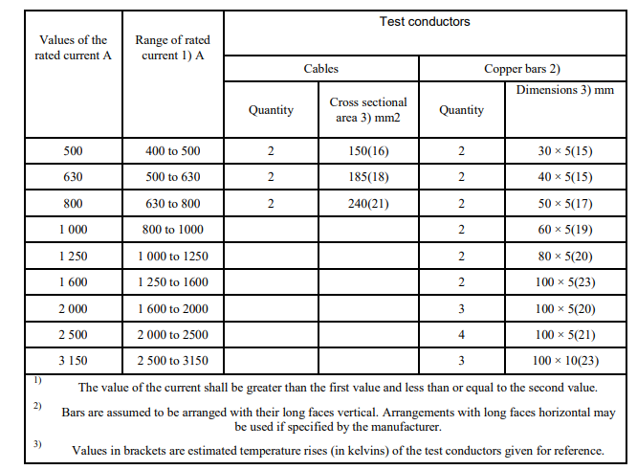
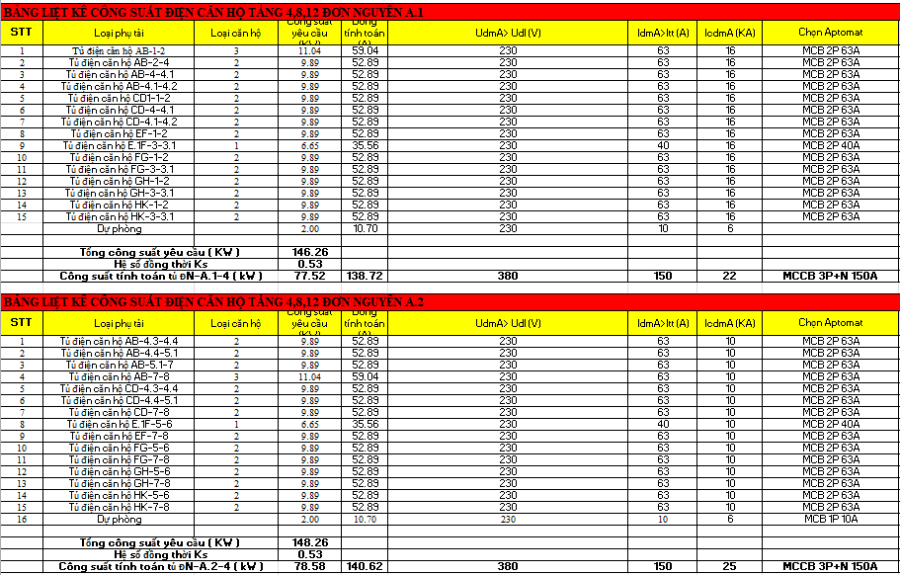
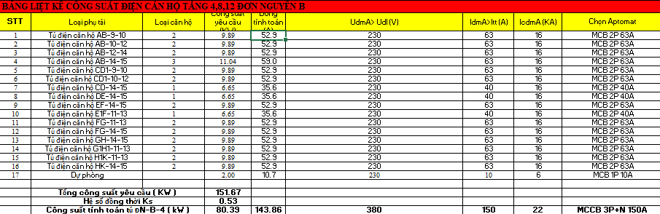
- Chọn thiết bị bảo vệ MCCB 3P 150A và thanh cái 150A

- Chọn thanh cái trong ngăn phân phối của tủ hạ áp :
+ Dòng điện lớn nhất qua thanh góp là dòng điện định mức máy biến áp:
𝑚𝐵𝐴
√
𝑈
đ
𝑚
=
1500

√
3
.
0
,
4
=
2165.

(
𝐴
)
Itt = Imbp = 𝑠

- Dòng điện dự phòng
Idp=Itt⋅(1+hệ số dự phòng )= 2165.(1+0.1)=2381.5

- Chọn thanh cái 2300-2600A
Lựa chọn tiết diện dây PE theo điều kiện sau đây (Trong bảng S là tiết diện dây pha)

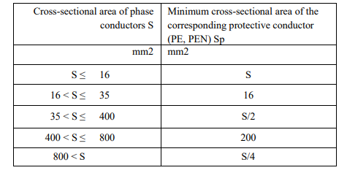
- Các điều kiện chọn thanh cái là thỏa mãn vậy chọn thanh cái với kích thước: 100x10mm
- 3 thanh 100×10 mm (≈ 3000 A) cho mỗi pha.

3.5 Tính toán lựa chọn cáp hạ áp
- Ta có công suất tính toán
Ptt = 1811kW
- Đối với những tải có dòng lớn nên dùng cáp lớn hơn 1 cáp (gộp cáp).
- Dòng điện tính toán:
$I_{tt}=\frac{p_{tt}}{\sqrt{3}.U.\cos{φ}}.1,1=\frac{1811}{\sqrt{3}.0,38.0,85}.1,1=3560.8$ A
- Lựa chọn 4 cáp CU/XLPE/PVC (1×630 mm² + E(1×300 mm²))có dòng cho phép của cáp là I_{cp} = 1000(A)
- Kiểm tra lại với các điều kiện:
- K₁ = 1 ở 25$℃$
- K₂ = 0,9 Tra ở bảng PL.28 – Giáo Trình Cung Cấp Điện của T.s Ngô Hồng Quang
- $K_{1}.K_{2}.I_{cp}≥I_{tt}↔1.0,9.1000.4=3600>3560$ (thỏa mãn)
- $K_{1}.K_{2}.I_{cp}≥\frac{1,25I_{dm}}{1,5}↔1.0,9.1000.4=3600>\frac{1,25.4000}{1,5}=3333.3$(thỏa mãn)
- Chọn cáp hạ áp là: 4cáp CU/XLPE/PVC (1×630 mm² + E(1×300 mm²))là thỏa mãn

3.6 Tính toán ngắn mạch phía hạ áp
- Ngắn mạch hạ áp là ngắn mạch xa nguồn .Để tính toán ngắn mạch hạ áp cho phép coi trạm TBAPP là nguồn. Khi đó tổng trở hệ thống chính là tổng trở của trạm biến áp.
(mΩ)
- Trong đó:
- P_{N}; U_{N} : tổn hao ngắn mạch (kW) và điện áp ngắn mạch (%)
- U_{đmB}; S_{đmB}: điện áp định mức (kV) và công suất định mức (kVA) của máy biến áp
- n: số máy biến áp đặt trong trạm.
- Từ máy biến áp có S = 1500 (kVA) - 22/0,4 (kV) có:P_{N} = 12,8(kW); U_{N} = 4.5% ta tính được:
$Z_{B}=\frac{12,8.0,4^{2}}{1500^{2}}.10^{6}+j.\frac{4,5.0,4^{2}}{1500}.10^{4}=0,91+j.4,8$ (mΩ)
Mà:
$→Z_{B}=\sqrt{0,91^{2}+4,8^{2}}≈4.59(mΩ)$
- Dòng điện ngắn mạch tại điểm N từ máy biến áp là
$I_{N}=\frac{U}{\sqrt{3}.Z_{B}}=\frac{400}{\sqrt{3}.4,59}≈50,3$ (kA)

3.7 Tính toán lựa chọn máy biến dòng BI
Ta có dòng điện định mức (dòng lớn nhất) qua máy biến dòng :
$I_{cb}=\frac{S}{\sqrt{3}.U_{dm}}=\frac{1500}{\sqrt{3}.0,4}.1,1=2381.56(A)$
Máy biến dòng điện là khí cụ điện có nhiệm vụ biến đổi dòng điện sơ cấp I₁ trong mạch điện có điện áp cao về dòng điện thứ cấp I₂ tương ứng với thiết bị đo lường thông qua tỷ số n_{BI}, để cung cấp cho các dụng cụ đo lường, role.
Hình :Máy biến dòng
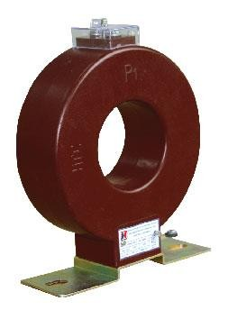
Chú ý :
- Với máy biến dòng có dòng sơ cấp lớn hơn 1000 (A) trở lên không cần kiểm tra ổn định nhiệt .

Ta chọn máy biến dòng EMIC 4000/5A do công ty Thiết bị đo điện chế tạo có U ≤ 600 (V) với các thông số sau.
- Điện áp định mức: 600V.
- Dòng điện sơ cấp: 3000A.
- Dòng điện thứ cấp: 5A.
- Tỷ số biến dòng; 3000/5A.
- Cấp chính xác: 0.5.
- Dung lượng: 5VA.
- Số vòng dây sơ cấp: 1.
- Kiểu: CT 0.6.
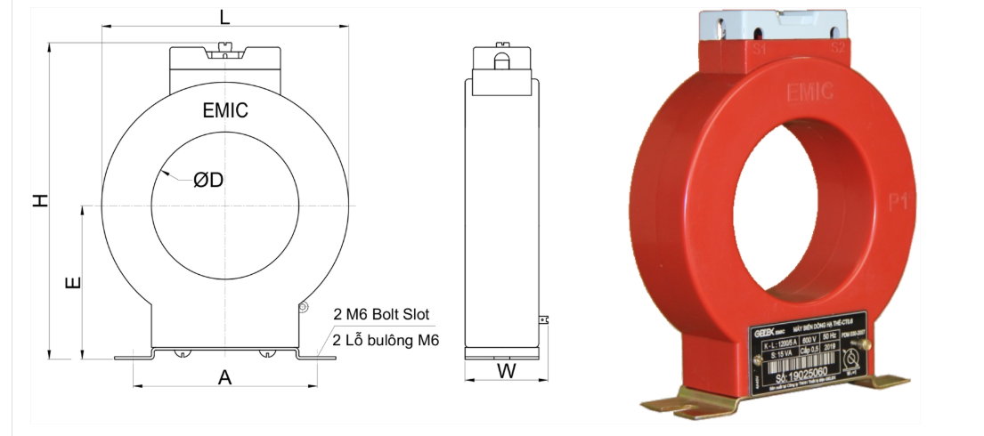
Bảng . Thông số kỹ thuật máy biến dòng
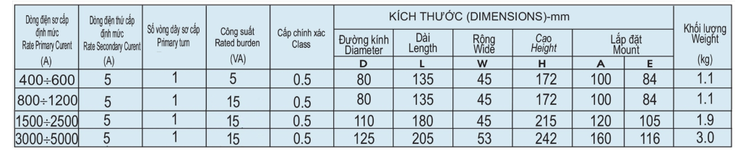

Chương 4.Thiết kế chống sét và nối đất

4.1 Tính toán và lựa chọn kim thu sét cho công trình
-Hệ thống chống sét cho công trình phù hợp với các tiêu chuẩn NFC 17-102:2011, QCVN 12:2014/BXD, TCVN 9385:2012 và TCVN 9888:2013.
- Các biện pháp chống sét thường sử dụng hiện nay :
+ Phương pháp chống sét cổ điển (hệ Franklin) : Hệ Franklin gắn thẳng : Dùng kim thu sét bằng kim loại đặt trên đỉnh nóc nhà dẫn xuống đất, có nhiêm vụ làm chệch hướng tia sét vào nhà và phân tán năng lượng điện .
+ Phương pháp chống sét hiện đại :
. Hệ phát xạ sớm ( tia tiên đạo ) : sử dụng dụng cụ gây phát xạ sớm như nguồn phóng xạ và kích thích.
. Hệ ngăn chặn sét (hệ tiêu tán năng lượng sét) :có tác dụng phân tán điện tích của đám mây dông trước khi nó phóng điện (Công nghệ này hiện nay ở Việt Nam rất ít sử dụng vì giá thành cao, chỉ được ứng dụng vàomột số công trình cần thiết.).
Bảng 4.1.So sánh hệ thống chống sét tia tiên đạo và biện pháp chống sét cổ điển
STT | So sánh | Hệ thống chống sét tia tiên đạo | Hệ thống chống sét cổ điển
1 | Công nghệ chế tạo | Sử dụng công nghệ hiện đại phát ra xung điện thế cao để thu hút và bắt giữ từ xa tia sét phóng xuống từ đám mây dông (chủ động dẫn sét). | Bị động đối với các xung sét do đó gây ra nhiều hiệu ứng phụ.
2 | Cấu tạo và lắp đặt | - Thường chỉ cần một đầu thu sét cho mỗi công trình. Thích hợp với mọi công trình đặc biệt là các khu nhà chung cư cao tầng được thiết kế hiện đại với trang thiết bị đắt tiền.  - Tạo cho kiến trúc công trình có thẩm mỹ.  - Dễ dàng lắp đặt trong thời gian ngắn, không gây thấm dột mái sau này khi đưa công trình vào sử dụng.  - Rất dễ bảo trì. | - Cần nhiều kim trên khoảng cách từ 5-10m. Chỉ thích hợp cho các khu nhà dân dụng thấp tầng.  - Gây cho kiến trúc công trình không có thẩm mỹ.  - Tốn thời gian, lắp đặt khó khăn và dễ gây thấm dột cho mái do phải đặt nhiều cọc đỡ dây thoát sét.  - Khó bảo trì.
3 | Độ an toàn | Độ an toàn rất cao do vùng bảo vệ rộng lớn (có bán kính bảo vệ rộng)  Bảo vệ cho các vùng lân cận | Độ an toàn thấp do vùng bảo vệ thấp. Chỉ có khả năng bảo vệ cho một ngôi nhà được lắp đặt hệ thống chống sét.
4 | Đối tượng bảo vệ | - Chống được sét đánh trực tiếp có hiệu quả tốt cho các toà nhà cao ốc, kho bạc, ngân hàng, trạm viễn thông, khu chăn nuôi, đài phát sóng, kho xăng dầu, khí đốt...  - Những nơi được trang bị các thiết bị điện tử hiện đại có giá trị lớn, các kho chứa tiền... | - Chỉ chống được sét đánh trực tiếp, có hiệu quả tốt các toà nhà có chiều cao từ 1520m.  - Những nơi có ít các thiết bị điện, điện tử không có giá trị lớn...

-Từ các so sánh trên, ta thấy chọn hệ thống chống sét phát xạ sớm tia tiên đạo sẽ tối ,ưu hơn, an toàn hiệu quả và tạo thẩm mỹ cho công trình.
- Để bảo vệ chống sét đánh thẳng, trên mái của công trình lắp đặt một kim thu sét phát xạ sớm.Hệ thống này được nối xuống hệ thống nối đất chống sét qua các dây dẫn sét đồng trần 70mm2 từ trên mái xuống hệ thống cọc nối đất tại tầng 1 của công trình.
- Lựa chọn kim thu sét
Ta lựa chọn kim thu sét Stormaster để bảo vệ chống sét cho tòa nhà

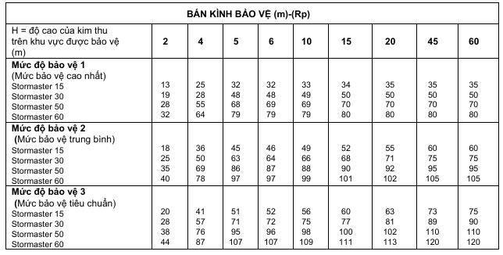
Hình 4.1 Catalogue kim thu sét Stormmaster

Thông số của tòa nhà như sau:
-Chiều cao:50m
-Bán kính rìa ngoài cùng của đơn nguyên A:60m
Ta chọn:
-Kim thu sét Stormaster 30- cấp 3 với chiều cao 5m,bán kính bảo vệ Rp=71m
-Bán kính rìa ngoài cùng của đơn nguyên B 38m
Ta chọn :
-Kim thu sét Stormaster 15-cấp 3 với chiều cao 4m bán kính bảo vệ Rp=41m

4.2 Tính toán hệ thống nối đất
- Quy phạm quy định về điện trở nối đất của các hệ thống như sau :
+ Hệ thống nối đất chống sét : R_{NĐ} ≤ 10 ($Ω$)
+ Hệ thống nối đất tủ điện : R_{NĐ} ≤ 4 ($Ω$)
+ Hệ thống nối đất trạm biến áp : R_{NĐ} ≤ 4 ($Ω$)
- Công trình xây dựng ở vùng đồng bằng nên điện trở suất của đất là : $p$_{đat=10} ⁴( / cm) Giả thiết bố trí mặt bằng nối đất cho tủ điện và trạm biến áp bằng một mạch vòng kín. Điện cực nối đất là cọc thép góc L60x60x6, dài l = 2.5m, thanh nối là thanh thép dẹp 40x4 mm
- Điện trở nối đất của 1 cọc là : R_{1c} = 0,00298$Ω$.k_{m} = 0,00298.10⁴.1,5 = 44,7($Ω$)
k_{m} : là hệ số mùa, thường lấy k_{m} = 1,5
- Xác định sơ bộ số cọc của hệ thống nối đất : n = $\frac{R_{1c}}{R⋅R_{yc}}$= $\frac{44,7}{0,8.4}$ = 13,96 => 14 cọc
- Trong đó:
R_{1c} : là điện trở nối đất của một cọc.
R_{yc} =4 ∶ Đố𝑖 𝑣ớ𝑖 ℎệ 𝑡ℎố𝑛𝑔 𝑛ố𝑖 đấ𝑡 𝑡𝑟ạ𝑚 𝑏𝑖ế𝑛 á𝑝 𝑣à 𝑡ủ đ𝑖ệ𝑛
( R_{yc} =10 ∶ Đố𝑖 𝑣ớ𝑖 ℎệ 𝑡ℎố𝑛𝑔 𝑛ố𝑖 đấ𝑡 𝑐ℎố𝑛𝑔 𝑠é𝑡)

Xác định điện trở thanh nối
$$R_{t}=\frac{Po}{2Πl}\ln{\frac{l^{2}}{ⅆt}}=$$

₀ : Điện trở suất của đất ở độ sâu chôn thanh nối. Điện trở suất của đất ở độ sâu 0,8m : p₀=3.^{k}_{m}.(/ ^{cm}) l : Chiều dài (chu vi) mạch vòng tạo nên bởi các thanh nối (cm).
b : Bề rộng thanh nối (thường lấy b = 4cm).
t : Chiều sâu chôn thanh nối (thường t = 0,8 m = 80cm).
R_{t} 25,817
-Điện trở nối đất thực tế của thanh nối : R’_{t} = = = 57,32 ()
_{t} 0,45
R R_{yc}. _{t}' 4.57,32
-Điện trở nối đất cần thiết của toàn bộ số cọc : Rc = R R' − = _{57,32− 4} = 4,29 ()
t yc
R1c
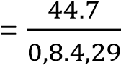
-Số cọc cần đóng : n ≥ = 13,1 => 14 cọc
c.Rc
-Kiểm tra điện trở của hệ thống nối đất :
R^{1c} = 4.26 () +)Điện trở của số cọc : R_{c} =
_{c}.n

^{R' .R}
+)Điện trở hệ thống nối đất : R_{NĐ} = R' ^{t}+ _{R}^{c}c = 3,96 ()
t

Kết quả tính toán số lượng cọc thép góc L60 x 60 x 6,dài l = 2,5m cần thiết cho các hệ thống nối đất như sau:
Hệ thống nối đất | Loại cọc | Số cọc | 𝑅_{𝑁Đ}()
Hệ thống nối đất chống sét | L60 x 60 x 6 | 6 | 9.35
Hệ thống nối đất tủ điện | L60 x 60 x 6 | 14 | 3,96
Hệ thống nối đất trạm biến áp | L60 x 60 x 6 | 14 | 3,96

Trong thực tế ta sẽ sử dụng cọc đồng thay cho cọc thép đã tính toán như ở phần trên, vì độ dẫn điện của cọc đồng tốt hơn so với cọc thép nên dòng điện rò sẽ thoát nhanh hơn. Số lượng cọc đồng cần đóng sẽ giảm đi một nủa so với sử dụng cọc thép do điện trở của ⁻⁸ / m < 1 ._{sat} = 5.10cọc đồng nhỏ hơn một nửa điện trở của cọc thép (_{dong}=1,72.10 2
⁸ / m). Các thanh nối sử dụng là các băng đông 25 x 3mm.
- Vậy số lượng cọc đồng cần thiết cho mỗi hệ thống nối đất là :
+)Hệ thống nối đất chống sét : sử dụng 6 cọc đồng mối thành hình tia.
+)Hệ thống nối đất tủ điện : sử dụng 8 cọc đồng mối thành hình mạch vòng.
+)Hệ thống nối đất trạm biến áp : sử dụng 8 cọc đồng mối thành hình tia

